LE PARTICIPE PRÉSENT ET LE GÉRONDIF

Exercices - Série 1



By Creafrench

- - Choisis la bonne option parmi les propositions.

- - C’est une remarque très ............................................................ .
  - provoquant ☐ provocante ☐ en provoquant
- - Elle a réussi beaucoup d’efforts.
  - en faisant ☐ faisant ☐ faisante
- - Les élèves la leçon ont eu une bonne note.
  - révisant ☐ révisants ☐ en révisant
- - Cette situation est ............................................................ .
  - inquiétant ☐ inquiétante ☐ en inquiétant
- - Elle s’est blessée du ski.
  - en faisant ☐ faisant ☐ faisante
- - Je trouve cette politicienne très ............................................................ .
  - convainquant ☐ convaincante ☐ en convainquant
- - Les enfants dans le jardin font du bruit.
  - jouant ☐ jouants ☐ en jouant
- - Ils ont appris plein de choses des podcasts.
  - en écoutant ☐ écoutant ☐ écoutantes
- - C’est une histoire ............................................................ .
  - surprenant ☐ surprenante ☐ en surprenant
- - Il a passé la soirée son téléphone.
  - en fixant ☐ fixante ☐ fixant
- - Une musique m’aide à dormir.
  - apaisant ☐ apaisante ☐ en apaisant
- - Il s’est payé de belles vacances, tout l’été.
  - travaillant ☐ en travaillant ☐ travaillantes
- - Tu progresseras régulièrement.
  - en t’entraînant ☐ t’entraînant ☐ t’entraînante
- - C’est une note pour lui.
  - excellente ☐ excellant ☐ en excellant
- - Ben est devenu une personne grâce à son talent.
  - influant ☐ influente ☐ en influant

- - Complète les phrases par le participe présent du verbe donné.
Attention, s'il s'agit d'un adjectif verbal, pense à faire l'accord si nécessaire.

  - Je me sens plus énergique en ............................................................ (faire) du sport trois fois par semaine.
  - Je respecte profondément tous les êtres ............................................................ (vivre), quels qu’ils soient.
  - Elle s’est trompée de bus en ............................................................ (vouloir) rentrer plus vite chez elle.
  - Dans le train, je m’assieds souvent près de cette dame ............................................................ (sourire) qui lit toujours son journal.
  - Nous avons perdu un temps fou en (chercher) nos billets
au dernier moment.
  - En ............................................................ (manger) plus sainement, tu dormiras mieux et tu seras moins stressé.
  - C’était une soirée vraiment (plaire), pleine de surprises et
de rires.
  - Tu apprendras davantage en (écouter) attentivement les
consignes au lieu de parler tout le temps.
  - À l’hôpital, on accompagne parfois des personnes ............................................................ (mourir), et c’est un travail très difficile.
  - Nous avons suivi un itinéraire ............................................................ (différer) de celui prévu, car la route était barrée.
  - Ne ............................................................ (savoir) pas quoi répondre, il a préféré changer de sujet immédiatement.
  - Ce professeur a une méthode ............................................................ (convaincre) qui motive même les élèves les plus passifs.
  - Tu risques d’avoir mal au ventre en ............................................................ (boire) autant de soda en une seule journée.
  - Comme j’ai eu une journée vraiment (fatiguer), je me suis
couché à 21h.
  - On a beaucoup rigolé en (écrire) ce message absurde en
classe.
  - J’ai trouvé cette émission ............................................................ (captiver), surtout grâce aux témoignages des personnes interviewées.

- - Complète les textes par le participe présent du verbe proposé.
De la papaye et du miel contre l'appendicite? - (AFP-factuel)
Des publications partagées près de 2.000 fois sur les réseaux sociaux depuis décembre 2020 prétendent que consommer de la papaye avec du miel permettrait de guérir de l'appendicite, en (évacuer) "les cailloux" qui nuiraient au bon fonctionnement de
l’appendice. C’est faux et il est déconseillé de suivre ce conseil, d’après des médecins gastro- entérologues joints par l’AFP. Selon eux, l’opération (viser) à retirer
l’appendice est nécessaire en cas d’appendicite pour éviter de lourdes complications.

Information mensongère - (AFP-factuel)
Une publication partagée plus de 5.300 fois sur Facebook depuis le 2 juillet affirme que les "étrangers n' ......................................... (avoir) jamais travaillé" touchent "1.157 euros de retraite". Or, ce n'est pas le cas! En 2018, les nouveaux allocataires concernés touchaient en moyenne "443 euros" mensuels selon le ministère de la Santé.
Cher journal - (selection.ca)
À la fin du mois de janvier 2020, Robert Shull Goddard, 50 ans, est entré par effraction dans une maison de Nashville pour voler un téléviseur et une arme à feu, mais en
........................................... (laisser) par inadvertance des preuves compromettantes: un
carnet rempli d’indices ........................................... (permettre) de l’identifier. Le journal contenait une liste d’autres cibles – dont l’adresse d’une maison à quelques kilomètres de là, qui avait été cambriolée le même jour. On y trouvait également un mot de sa fille – ainsi que son adresse personnelle. Robert Goddard a été arrêté et inculpé de cambriolage aggravé à la fin du mois de mars et condamné à 12 ans de prison, (prouver)
ainsi que le crime peut, parfois, être un peu trop organisé.

- - Complète le texte par le gérondif du verbe proposé. Le multitâche, bonne idée? - (matthieudesroches.com)
On peut facilement répondre à nos courriels ......................................... (assister) à une
réunion, parler au téléphone ......................................... (consulter) un site web, répondre à
nos messages textes (rédiger) un document, et faire toutes sortes
de tâches et d’activités en même temps dans l’espoir d’être plus productif et d’accomplir plus avant la fin de la journée. Hélas, ce n'est pas toujours efficace...

- - Transforme le message suivant en intégrant des gérondifs.

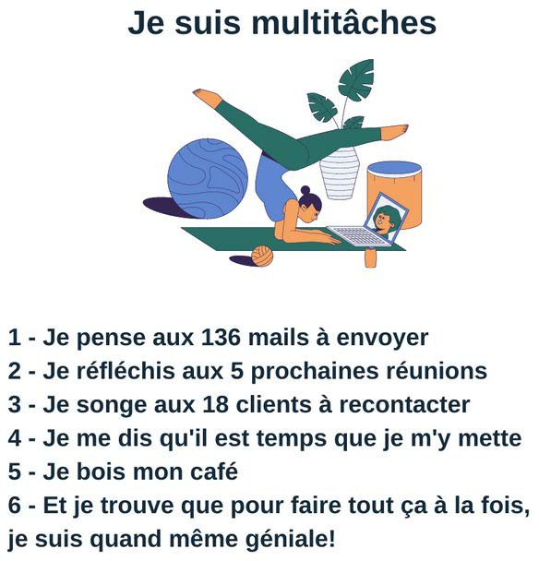

Je suis multitâches: Je pense aux 136 mails à envoyer ...

en ...................................................................................................................................

en ...................................................................................................................................

en ...................................................................................................................................

en ...................................................................................................................................

en ...................................................................................................................................

- - Et toi, que penses-tu du multitâche?

Laisse-toi aller à toutes les combinaisons créatives possibles en associant des activités des deux colonnes. Veille à varier les sujets!
Fais minimum 8 phrases.

cueillir une fleur jouer au tennis prendre une douche réparer son vélo discuter avec un ami ranger sa chambre faire du shopping inventer une histoire porter un masque
raconter un mensonge développer un vaccin ouvrir la porte
se laver les mains
se faire couper les cheveux

Elle a réfléchi à ce qu'elle allait préparer à manger en prenant une douche.

dormir manger lire conduire écrire écouter regarder chanter marcher rire réfléchir étudier sortir boire

.................................................................................................................................

.................................................................................................................................

.................................................................................................................................

.................................................................................................................................

.................................................................................................................................

.................................................................................................................................

.................................................................................................................................

.................................................................................................................................

.................................................................................................................................

Vous pouvez ensuite "élire" la phrase la plus drôle, absurde, ...

- - Transforme les phrases suivantes en utilisant un gérondif ou participe présent.

- - S'il étudie 5 heures par jour, il réussira facilement ses examens.

...............................................................................................................................................................

- - Elle a réalisé ses rêves parce qu'elle n'a jamais baissé les bras.

...............................................................................................................................................................

- - Il a compris combien il aimait Mila quand il l'a vue avec un autre.

...............................................................................................................................................................

- - Elle s’est blessée parce qu’elle s’est trop entrainée.

...............................................................................................................................................................

- - Vu qu'il vit très sainement, il a rarement des soucis de santé.

...............................................................................................................................................................

- - Les petits enfants font plein de taches sur leurs vêtements quand ils mangent.

...............................................................................................................................................................

- - Mon papa a appris son élection lorsqu'il a allumé la télé.

...............................................................................................................................................................

- - Si tu suis ce régime à la lettre, tu seras malheureuse.

...............................................................................................................................................................

- - L’homme qui lit le texte a une voix magnifique.

...............................................................................................................................................................

- - La fille qui danse sur scène est ma cousine.

...............................................................................................................................................................

- - Quand je suis allé au festival de Cannes, j’ai perdu mon portefeuille.

...............................................................................................................................................................

Remarque qu'on peut uniquement utiliser la structure "gérondif - participe présent" quand le sujet des deux parties de phrase est le même!
Dans l'exemple suivant, les sujets sont différents et on ne peut donc pas recourir à cette structure:
"Sylvie n'a pas pu assister au match car sa maman avait eu un accident."

- - Traduis en utilisant la forme correcte (gérondif, adjectif verbal ou participe présent).
⚠ Attention: “door te” + infinitif = très souvent gérondif (“en…”)

- - Door je best te doen, zal je slagen.

...............................................................................................................................................................

- - Ze kwam binnen met een glimlach.

...............................................................................................................................................................

- - Hij sprak met een overtuigende stem.

...............................................................................................................................................................

- - Hij vond een verrassende oplossing.

...............................................................................................................................................................

- - Zij is rijk geworden door hard te werken.

...............................................................................................................................................................

- - Aangezien hij niet wist hoe te reageren, heeft hij gezwegen.

...............................................................................................................................................................

- - Ik leer Frans als ik elke dag oefen.

...............................................................................................................................................................

- - Door te sporten, blijf je gezond.

...............................................................................................................................................................

- - Ze keek naar mij terwijl ze zong.

...............................................................................................................................................................

- - Ik ben gevallen toen ik een douche nam.

...............................................................................................................................................................

